Schüler_innenversuch – Schätzung des Löslichkeitsprodukts

In diesem Versuch soll durch Mischen der verschiedenen Probelösungen von Kaliumchlorid und Perchlorsäure jeweils gleicher Konzentrationen das Löslichkeitsprodukt des entstehenden Kaliumperchlorats grob innerhalb bestimmter Grenzen geschätzt werden.
Gefahrenstoffe
Kaliumchlorid |  |  | -- |  |  | --
Perchlorsäure |  |  | H: 272-314 |  |  | P: 260-280-303+361+353-305+351+338-310
Kaliumperchlorat |  |  | H:271-302 |  |  | P: 220

Materialien: 12 Reagenzgläser, Reagenzglasständer, 10 mL Pipette mit Peleusball, 2x 100 mL Bechergläser
Chemikalien: Kaliumchlorid, Perchlorsäure, dest. Wasser
Durchführung: Es werden 100 mL 1 molarer Lösungen an Kaliumchlorid (Lösung X) bzw. Perchlorsäure (Lösung Y) als Ausgangslösungen hergestellt. Daraus werden jeweils 10 mL der Probelösungen X₁, X₂, X₃, X₄ und Y₁, Y₂, Y₃, Y₄ in Reagenzgläser mit folgenden Konzentrationen hergestellt:
- Für 0,6 molare Lösungen X₁ und Y₁: je 6 mL der Lösungen in 4 mL Wasser.
- Für 0,45 molare Lösungen X₂ und Y₂: je 4,5 mL der Lösungen in 5,5 mL Wasser.
- Für 0,2 molare Lösungen X₃ und Y₃: je 2 mL der Lösungen in 8 mL Wasser.
- Für 0,1 molare Lösungen X₄ und Y₄: je 1 mL der Lösungen in 9 mL Wasser.
Anschließend werden je 5 mL der Lösungen X₁ und Y₁, X₂ und Y₂, X₃ und Y₃, X₄ und Y₄ in einen Reagenzglas gegeben und vermischt und die Veränderungen beobachtet.
Beobachtung: In dem Reagenzglas X₁Y₁ und X₂Y₂ ist ein Niederschlag zu erkennen, wobei in X₂Y₂ viel weniger Feststoff ausfällt. In den Probelösungen X₃Y₃ und X₄Y₄ ist kein Niederschlag zu erkennen (s. Abb. 2).

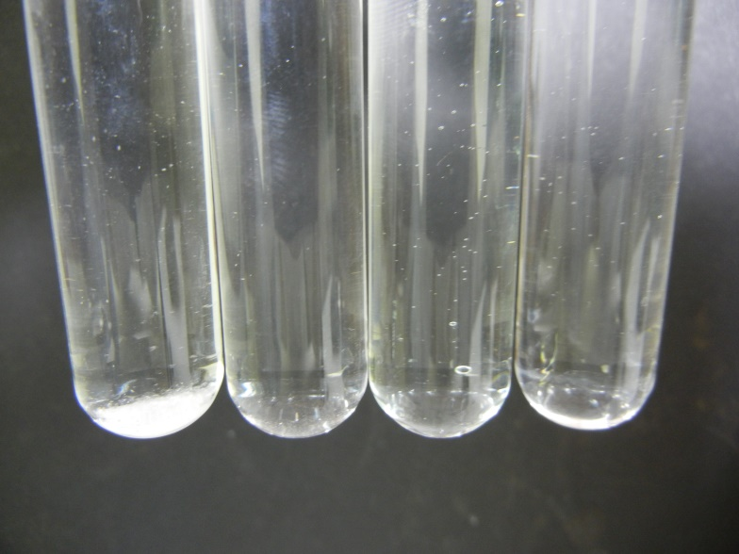

Abb. 2: Reagenzgläser X₁Y₁, X₂Y₂, X₃Y₃ und X₄Y₄ (von links nach rechts). In dem Gemisch X₁Y₁ ist ein deutlicher Niederschlag während in X₂Y₂ nur ein ganz geringer Niederschlag zu erkennen ist. In den anderen Reagenzgläsern fällt kein Feststoff aus.

Deutung: Reaktionsgleichung: ${KCl}_{(aq)}+{{HClO}_{4}}_{(aq)}⇌{KClO}_{4 (s)}↓+{HCl}_{(aq)}$
In den ersten beiden Mischungen ist Kaliumperchlorat ausgefallen, in X₁Y₁ mehr als in X₂Y₂. Da die Konzentrationen von Kalium- und Perchlorat-Ionen in der Mischung gleich groß sind gilt:
Gemisch X₁Y₁:
$c \left(K^{+}\right)=c \left({{ClO}_{4}}^{-}\right)=\frac{n (KCl)}{V (X_{1}Y_{1})}=\frac{n ({HClO}_{4})}{V (X_{1}Y_{1})}$
$c \left(K^{+}\right)=c \left({{ClO}_{4}}^{-}\right)=\frac{c \left(KCl\right)∙V(KCl)}{V (X_{1}Y_{1})}=\frac{0,6 mol/L∙5∙{10}^{-3}L}{10∙{10}^{-3}L}=0,3 mol/L$
Gemisch X₂Y₂: $c \left(K^{+}\right)=c \left({{ClO}_{4}}^{-}\right)=0,225 mol/L$
Gemisch X₃Y₃: $c \left(K^{+}\right)=c \left({{ClO}_{4}}^{-}\right)=0,1 mol/L$
Gemisch X₄Y₄: $c \left(K^{+}\right)=c \left({{ClO}_{4}}^{-}\right)=0,05 mol/L$
Berechnung der Ionenprodukte:
Gemisch X₁Y₁:
$$I_{p}\left(X_{1}Y_{1}\right)=c \left(K^{+}\right)∙c \left({{ClO}_{4}}^{-}\right)=0,3\frac{mol}{L}∙0,3\frac{mol}{L}=0,09\frac{mol}{L}$$
Gemisch X₂Y₂: $I_{p}\left(X_{2}Y_{2}\right)=0,0506 \frac{{mol}^{2}}{L^{2}}$
Gemisch X₃Y₃: $I_{p}\left(X_{3}Y_{3}\right)=0,01 \frac{{mol}^{2}}{L^{2}}$
Gemisch X₄Y₄: $I_{p}\left(X_{4}Y_{4}\right)=2,5∙{10}^{-3} \frac{{mol}^{2}}{L^{2}}$
Das Löslichkeitsprodukt liegt demnach im Bereich zwischen $2,5∙{10}^{-3} \frac{{mol}^{2}}{L^{2}}$ und $0,0506 \frac{{mol}^{2}}{L^{2}}$ , da sich in dem Gemisch X₁Y₁ und X₂Y₂ ein Niederschlag gebildet hat und in den Mischungen X₃Y₃ und X₄Y₄ nicht.
Der Literaturwert liegt bei $8,9∙{10}^{-3} \frac{{mol}^{2}}{L^{2}}$ und demnach im Bereich der jeweiligen geschätzten Werte.
Entsorgung: Die Lösungen werden vermischt und mit Kaliumchloridlösung gefällt. Der Rückstand wird im Feststoff-Abfall entsorgt. Das Filtrat mit viel Wasser in den Ausguss gegeben.
Literatur: Endersch, J. Abgerufen am 12. August 2015 von http://www.jonas-e.de/wp-content/uploads/2010/10/A1-Schaetzung-eines-Loeslichkeitsprodukts.pdf
Mortimer, C., & Müller, U. (2007). Chemie. Stuttgart : Thieme Verlag.
Anmerkungen: Dieser Versuch eignet sich, um erst das Löslichkeitsprodukt zunächst grob abzuschätzen und anschließend, wie im ersten Versuch, genau zu berechnen.

